**Paper Minecraft v11.6 (Minecraft 2D) Tough As Nails MOD 最新版 説明書**

### **初めに**

**このドキュメントは、 Paper Minecraft v1.16 (Minecraft 2D)Tough As Nails MOD の公開されたすべてのバージョンの説明書です。**

**※一部情報が抜けている場合があります。抜けている情報・問題の報告などあればこのformsで入力してください。また、追加して欲しい機能等があれば、[その他]に入力してください。**

**↓**

[**Tough As Nails MOD 説明書 問題報告書 forms**](https://docs.google.com/forms/d/e/1FAIpQLSf99HPuUNTFi2q8EU8p8GD1WIXHlKFuI8dhUc6HpcW-Kx5YxA/viewform?usp=sf_link)

### **v1.0.0 公開[公開済み]**

1. **Thirsty (喉の乾き)**

**喉の乾きは、時間と共に発生するもう一つの体力バーの様なものである。**

**Thirsty **

**喉の乾きは、合計で0.0〜20.0のレベルがある。**

**レベルが4.0以下〜なら脱水症状となり画面が曇る・ぼやけるといったことが起こり、ダメージを受け始める。**

**回復方法water_bottle・purified_water_bottle・purified_water_canteenを持って[c](後の[f])を押す。**

**※1つ以上のwater_bottle・purified_water_bottleを持っていた場合、すべてがGlass_bottleになるので1つのインベントリに1つずつ持つようにする。この仕様は現状回避不能なことであり、プログラムの仕様上変更できないことである。**

**喉の乾き 回復レベル...**

**water_bottlev1.0.0~**

**2/3 回復 +4.0 →**

**1/3 乾き -1.0×6 →**

**purified_water_bottlev1.0.0~**

**1/1 回復 +6.0 →**

**purified_water_canteen 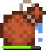 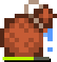 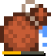 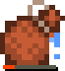v1.0.2~**

**1/1 回復 +4.0 →**

1. **Temperature icon (温度アイコン)**

**温度アイコンはバイオームによって変わる体温計の様なものである。**

**※現在は特定のブロックに触れての体温調節ができない**

**Temperature icon**

**温度アイコンは、合計で-2〜+2のレベルがある。**

**レベルが-2で低体温症となり画面が凍り付き、ダメージを受け始める。**

**レベルが+2で熱中症となりPlayer及び画面が燃え出し、ダメージを受け始める。**

**温度アイコン 一覧**

**-2 **

**-1 **

**0 **

**+1 **

**+2 **

**バイオームによる温度一覧**

| **Biome ID** | **Biome name** | **Temperature icon (朝)** | **Temperature icon (夜)** |
| --- | --- | --- | --- |
| **1** | **平原（村無し）** | **0** | **-1** |
| **2** | **平原（村有り）** | **0** | **-1** |
| **3** | **山岳** | **-1** | **-2** |
| **4** | **砂漠** | **+2** | **+1** |
| **5** | **川** | **0** | **-1** |
| **6** | **森林** | **+1** | **0** |
| **7** | **タイガ** | **-1** | **-2** |
| **8** | **極寒タイガ** | **-2** | **-2** |
| **…** | **…** | **…** | **…** |
| **1000** | **ネザー** | **+2** | **+2** |

1. **追加したレシピ(作業台)**

**Glass_bottle**

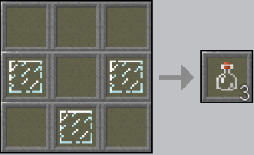

1. **追加したレシピ(かまど)**

**purified_water_bottle**

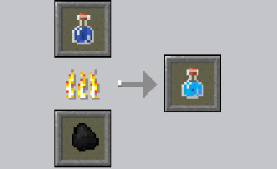

1. **追加したアイテムについて**

**water_bottle**



**Glass_bottleを持って水源をクリックする。**

**飲むと、Glass_bottleになる。**

**※1つのインベントリにGlass_bottleを1つ以上持っていた場合、インベントリに持っているGlass_bottleの数の分がすべてwater_bottleになる。この仕様も現状回避不能なことであり、プログラムの仕様上変更できないことである。**

**purified_water_bottle**



**water_bottleをかまどで錬成する。**

**飲むと、Glass_bottleになる。**

**Glass_bottle**



**Glassを3つ持って作業台で3つクラフトする。**

**water_bottle・purified_water_bottleのためのアイテム。**

### **v1.0.1(アイテムアップデート)[公開済み]**

**ここから先はv1.0.1(アイテムアップデート)の情報です。**

1. **追加したレシピ(作業台)**

**Charcoal Filter**

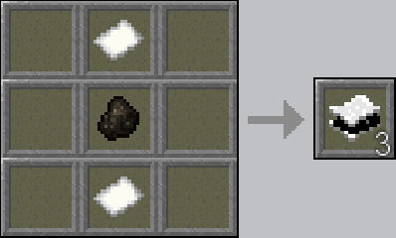

**Paper**

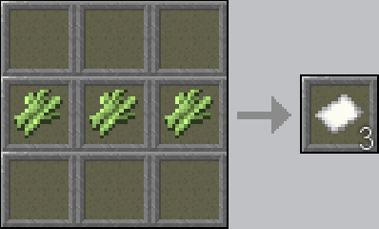

**purified water bottle**

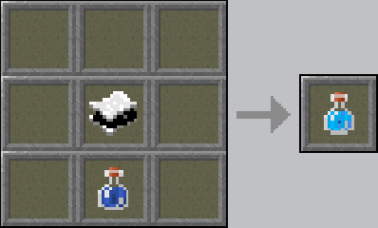

**sugar cane**

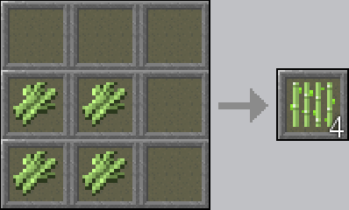

1. **その他、変更点**

**サトウキビのドロップ品をに変更。**

### **v1.0.11(shortアップデート)[公開済み]**

**ここから先はv1.0.11(shortアップデート)の情報です。**

1. **バグの修正**

**v1.0.1以前は1つ以上のwater_bottle・purified_water_bottleを持っていた場合、すべてがGlass_bottleになるバグが発生していたが、今回のアップデートで修正された。**

1. **その他、変更点**

**1つのインベントリにGlass_bottleを1つ以上持っていた場合、インベントリに持っているGlass_bottleの数の分がすべてwater_bottleになっていたが、これを正式な仕様に変更した。**

### **v1.0.2(アイテムアップデート)[公開済み]**

**ここから先はv1.0.2(アイテムアップデート)の情報です。**

1. **追加したレシピ(作業台)**

**purified_water_canteen**

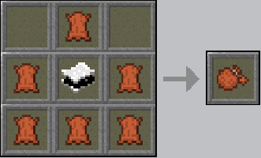

1. **追加したアイテムについて**

**Heating coil**

** **

**地面に設置可能なブロック。**

**重力の影響を受けない。**

**現在クラフト不可。**

**現在体温調節不可。**

**※次回アップデート(v1.0.3)でクラフトと体温調節用の機能が備えられる予定。**

**Cooling coil**

** **

**地面に設置可能なブロック。**

**重力の影響を受けない。**

**現在クラフト不可。**

**現在体温調節不可。**

**※次回アップデート(v1.0.3)でクラフトと体温調節用の機能が備えられる予定。**

**canteen**



**leatherを6つとCharcoal Filter1つでクラフトする。**

**purified_water_canteenのためのアイテム。**

**purified_water_canteen**

**    **

**canteenを持って水源をクリックする。**

**1回水を汲むと、5回続けて飲むことができる。**

**飲むと、canteenになる。**

### **v1.0.3(temperatureアップデート)[公開済み]**

**ここから先はv1.0.3(temperatureアップデート)の情報です。**

1. **追加したレシピ(作業台)**

**Heating coil**

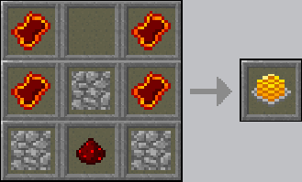

**Cooling coil**

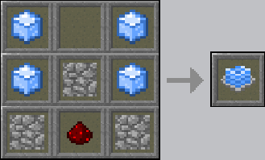

1. **追加したアイテム**

**lave_brock**



**地面に設置可能なブロック。**

**重力の影響を受けない。**

**壊すとLava shards**

**をドロップする。**

**ネザーのy15~35あたりで**

**ランダム生成される。**

**現在クラフト不可。**

1. **温度調節**

**アイテムによる温度変化**

| **block ID** | **block name** | **block cosutume** | **温度の変化** | **変化の上限レベル**  **( 1 or - )** |
| --- | --- | --- | --- | --- |
| **21~37** | **Flowing Water** |  | **-1** | **1** |
| **38** | **Water** |  | **-1** | **1** |
| **49** | **furnaceLit** |  | **+1** | **1** |
| **64~80** | **Flowing Lava** |  | **+2** | **1** |
| **81** | **Lava** |  | **+2** | **-** |
| **224~226** | **Fire** |  | **+1** | **-** |
| **283** | **Snow Layer** |  | **-1** | **1** |
| **284** | **Snowy Grass** |  | **-1** | **1** |
| **285** | **Snow** |  | **-1** | **1** |
| **287** | **Ice** |  | **-1** | **1** |
| **294** | **Heating coil** |  | **+1** | **-** |
| **295** | **Cooling coil** |  | **-1** | **-** |
| **304** | **lava_block** |  | **+1** | **1** |

1. **その他、変更点**

**lceがIce shardsを**

**ドロップするようになった。**

### **v1.0.4(DEBUGアップデート)[公開済み]**

**ここから先はv1.0.4(DEBUGアップデート)の情報です。**

1. **DEBUGの追加**

**DEBUGを新機能として追加しました。**

**[x]キーで開き、[z]キーで閉じます。**

**DEBUGの説明は以下のとおりです。**

**DEBUG**

| **_BiomeID** | **バイオームID** |
| --- | --- |
| **_CHUNK_SEED** | **チャンク番号** |
| **_Creative?** | **クリエイティブモードかどうか** |
| **DEBUG** | **デバックモード** |
| **_FoodSaturation** | **腹持ち** |
| **_Mode** | **ゲーム内モード** |
| **_x** | **プレイヤーのx座標** |
| **_y** | **プレイヤーのy座標** |
| **Temperature up/down** | **温度変化** |
| **Scr_x** | **Cursor(ポインタ)のx座標** |
| **Scr_y** | **Cursor(ポインタ)のy座標** |
| **Temperature_level** | **温度変化レベル** |
| **_tickTime** | **経過時間** |
| **Temperature** | **温度** |
| **_Time** | **ゲーム内時間** |

1. **giveコマンドの追加**

**giveコマンドのプログラムが上手く動作しなかったため、今回のアップデートには含まれていません。**

**※今後も追加される目途なし。**

### **v1.0.41(shortアップデート)[公開済み]**

**ここから先はv1.0.41(shortアップデート)の情報です。**

1. **温度変化の優先順位**

**優先順位1. ブロック**

**優先順位2. バイオーム**

### **v1.0.42(shortアップデート)[公開済み]**

**ここから先はv1.0.42(shortアップデート)の情報です。**

1. **スタート時の温度**

**スタートしてから約1分間は、温度に対する耐性が付きます。**

**(_tickTime=70まで)**

**ただし、リスポーンした場合は耐性が付きません。**

**また、DEBUGでの耐性の有無は確認はできません。(耐性の変数がないから)**

### **v1.0.5(xp_orbアップデート)[公開済み]**

**ここから先はv1.0.5(xp_orbアップデート)の情報です。**

1. **xp**

**内部データにのみ、xp_orbが存在します。**

**現段階では、自然スポーンしません。**

1. **DEBUGの追加**

**主にxp関連のDEBUGが追加されました。**

| **_xp** | **経験値バーに表示されている経験値** |
| --- | --- |
| **_xp Level%** | **経験値バーの進行度** |
| **_xp Level** | **経験値レベル** |
| **_xp MAXLevel** | **レベルアップに必要な経験値数** |
| **FPS** | **MinecraftのFPS** |

1. **クラッシュの追加**

**FPSが5以下の状態が1秒間続くと、Minecraftがセーブコードを表示して強制終了(クラッシュ)します。**

**この機能は、試験的なものなので今後のバージョンで削除される可能性があります。**

**プレイ途中に他のタブに移動する場合などにもクラッシュする場合がありますが、その際にはセーブコードが表示されません。**

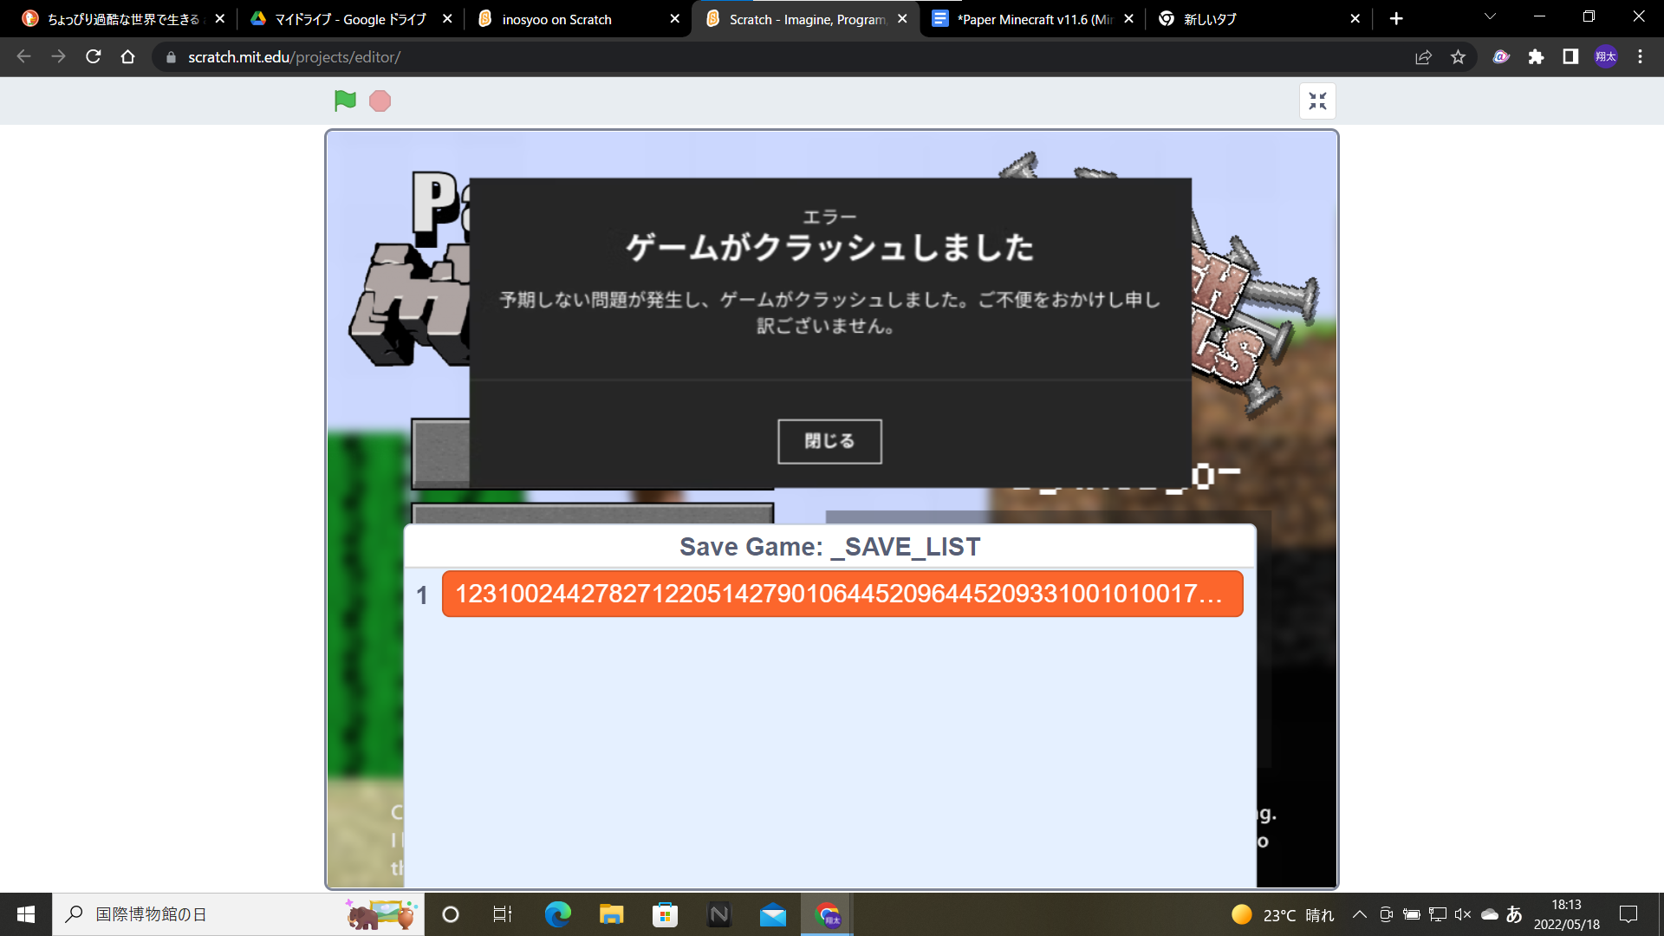

### **v1.0.6(skinアップデート)[公開済み]**

**ここから先はv1.0.6(skinアップデート)の情報です。**

1. **スキンの変更**

**Alexのスキンが霊夢のスキンに変更されました。**

**今後のアップデートでオリジナルスキンが使えるようになります。**

1. **スキン選択画面の変更**

**New Gameからゲームを始める際、スキン選択画面でセレクトしたスキンによって、スキンの表示がされるようになりました。**

**上記と同様、今後のアップデートでオリジナルスキンが使えるようになります。**

**　　　　　**

### **v1.0.61(original skinアップデート)[公開済み]**

**ここから先はv1.0.61(original skinアップデート)の情報です。**

1. **オリジナルスキン**

**プレイヤーはオリジナルスキンを簡単に作れるようになりました。**

**変更する場所↴**

| **スプライト名** | **コスチューム番号** |
| --- | --- |
| **Steve Arm** | **9/10/11/12** |
| **Steve** | **5/6** |
| **Steve Legs2** | **3** |
| **Steves Head** | **25~36** |

**このコスチュームの黒い部分を色付けし、完成させてください。**

**作り終わった後に[ファイル→コンピューターに保存する]を忘れないようにしてください。**

1. **スキン選択画面の変更**

**スキン選択画面で[霊夢]のスキンを選んだ後に、[spaceキー]を押すと、[original]になります。もう一度[spaceキー]を押すと、[霊夢]に戻ります。**

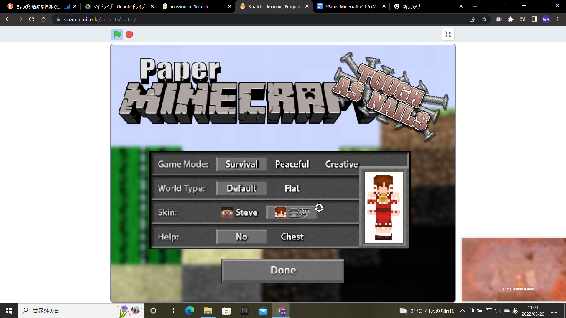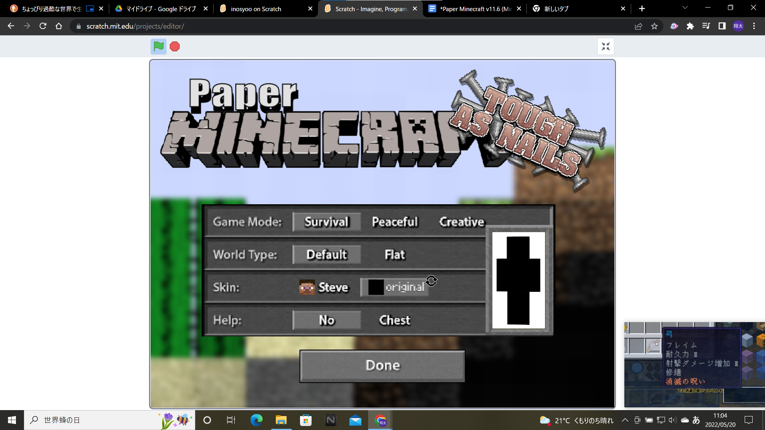

1. **スキン選択画面のオリジナルスキンの表示**

**スキンの選択画面のオリジナルスキンの表示はすべて真っ黒なスキンで表示されます。**

**スプライト[skin original]→コスチューム番号[1~72]のコスチュームを上書きすると変更できます。**



### **v1.0.62(shortアップデート)[公開前]**

**ここから先はv1.0.62(shortアップデート)の情報です。**

1. **動く背景作成**
2. **Example Warldsで入ると表示されたままのバグを確認**

### **v1.0.7(GamePadアップデート)[公開済み]**

**ここから先はv1.0.7(GamePadアップデート)の情報です。**

1. **操作キーの一部変更、及び追加**

**操作キーをGamePadで動作できるよう、変更及び追加をしました**

**操作キー一覧**

[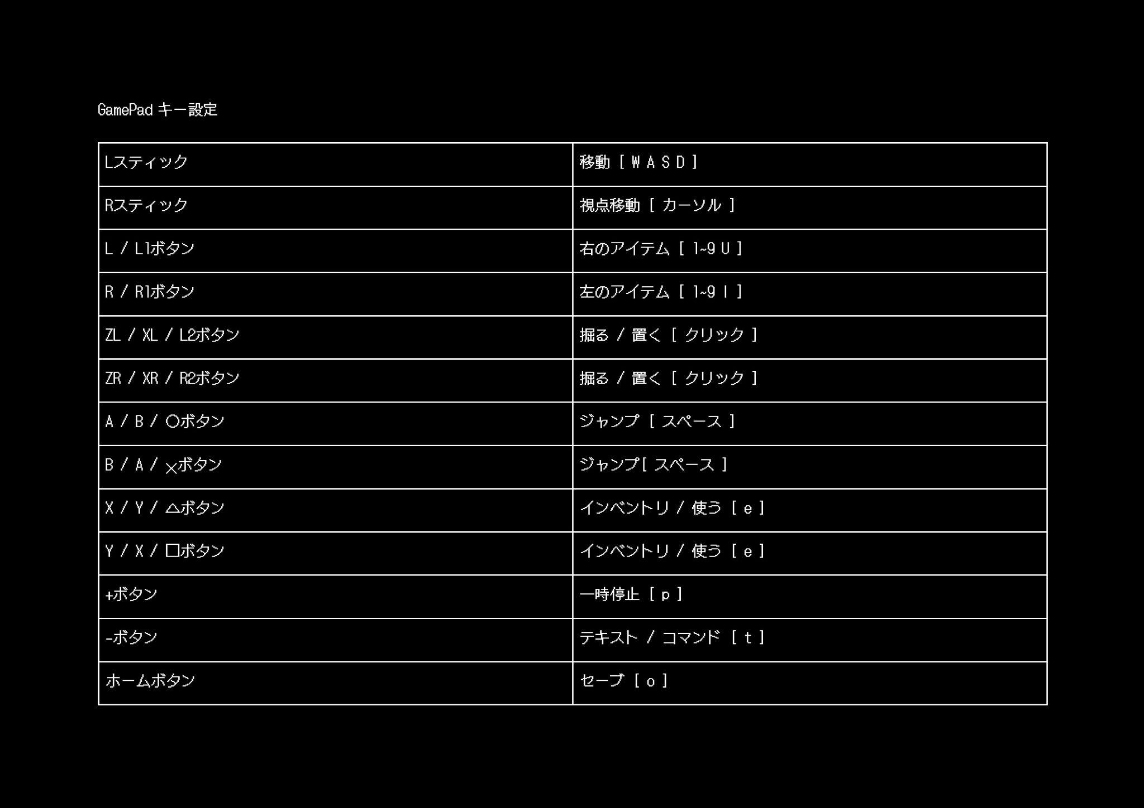](https://drive.google.com/file/d/1wsjeIOnjmK9ttEWJruTwuaDIevymCGgG/view?usp=sharing)

### **v1.0.71(GamePad+アップデート)[公開済み]**

**ここから先はv1.0.71(GamePad+アップデート)の情報です。**

1. **操作キーの変更**

**次の操作キーを変更しました**

| **I** | **–>** | **U** | **IとUを入れ替えました** |
| --- | --- | --- | --- |
| **U** | **–>** | **I** | **IとUを入れ替えました** |
| **F / C** | **–>** | **F** | **FとCをFに合併しました** |

**FとCの合併で、食べる・飲むのキーが統一され、プレイヤーが**

**[I’m not hungry...] [I'm not thirsty...] [I broke my stomach.]**

**[I can't eat that!]を話さなくなりました**

**最新の操作キー**

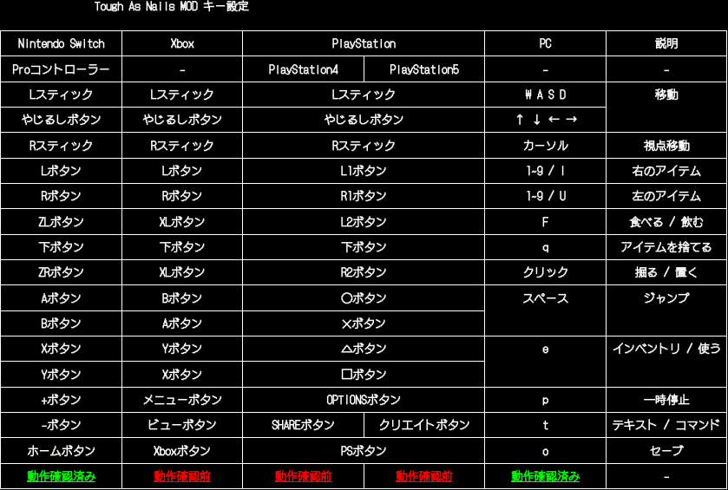

### **v1.0.72(Gamepad+shortアップデート)[公開済み]**

**ここから先はv1.0.72(Gamepad+shprtアップデート)の情報です。**

1. **Example Worldsの読み込みバグの修正**

**Example Worldsでワールドを読み込んだ際、画面右側に背景が表示されていたバグを修正しました。**

### **v1.0.73(Gamepad+short+アップデート)[公開済み]**

**ここから先はv1.0.73(Gamepad+shprt+アップデート)の情報です。**

1. **Load Gameの読み込みバグの修正**

**Load Gameでワールドを読み込んだ際、画面右側に背景が表示されていたバグを修正しました。**

### **v1.0.74(Gamepad+short++アップデート)[公開済み]**

**ここから先はv1.0.74(Gamepad+shprt++アップデート)の情報です。**

1. **help…?の表示変更**

**help…?を選択した際、helpが表示されなかったのを修正しました。**

### 

### 

### **v1.0.8(Thirstyアップデート)[公開済み]**

**ここから先はv1.0.8(Thirstyアップデート)の情報です。**

1. **Thirstyの大幅変更**

**Thlrstryのゲージの減り方を変更しました。今後はジャンプをする・移動する等でゲージが減ります。**

**ゲームを始めた際、水分ゲージが半分ぐらいからスタートしていたバグを修正しました。この関係でSaveMODsが削除されました。**

1. **SaveMODsの削除**

**今後の方針及び上記の関係でSaveMODsが削除されました。**

1. **DEBUGの表示変更**

**DEBUGを表示した際、以下の項目が追加されました。**

| **_ThirstySaturation** | **_FoodSaturationの水分版** |
| --- | --- |

### **v1.0.9(World_Local_Saveアップデート)[公開済み]**

**ここから先はv1.0.9(World_local_Saveアップデート)の情報です。**

1. **完全ローカル化**

**projectが完全なローカルで動作するようになりました。**

**オフライン時でも、Paper Minecraft v11.6 (Minecraft 2D) Tough As Nails MODを楽しめるようになりました。**

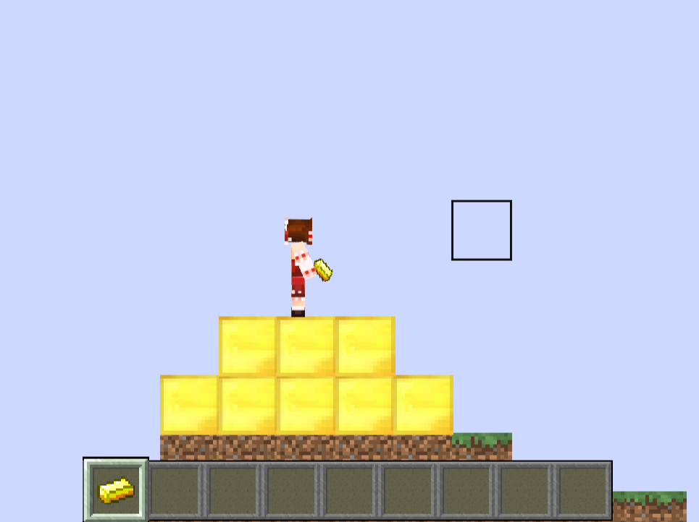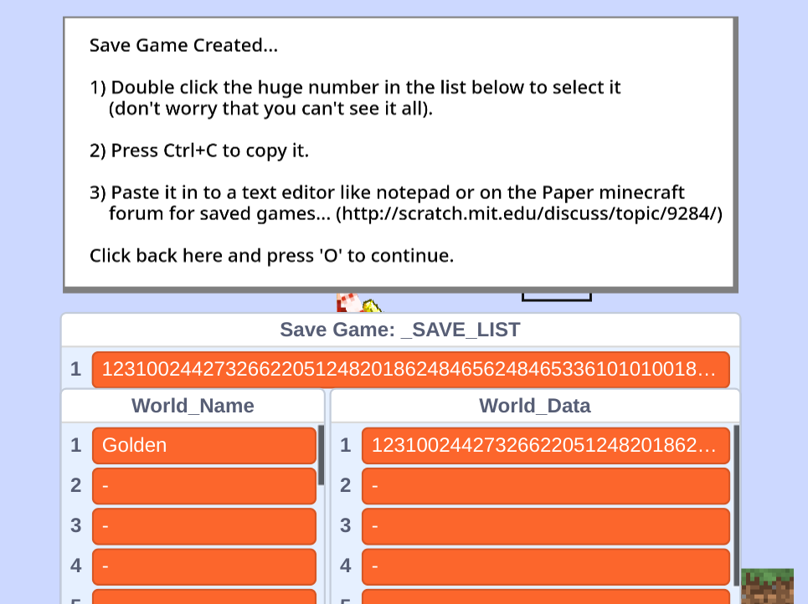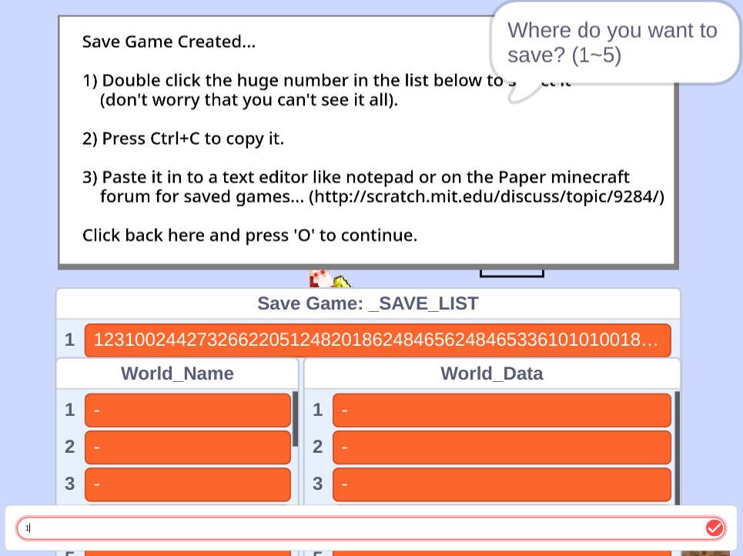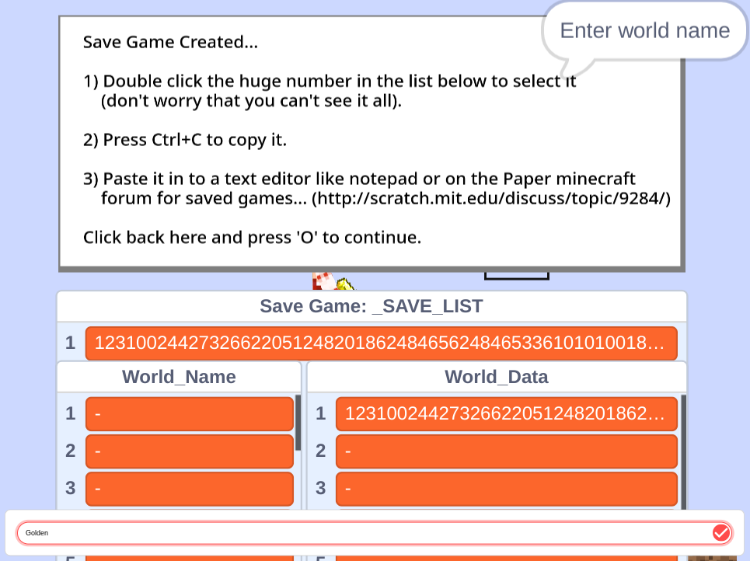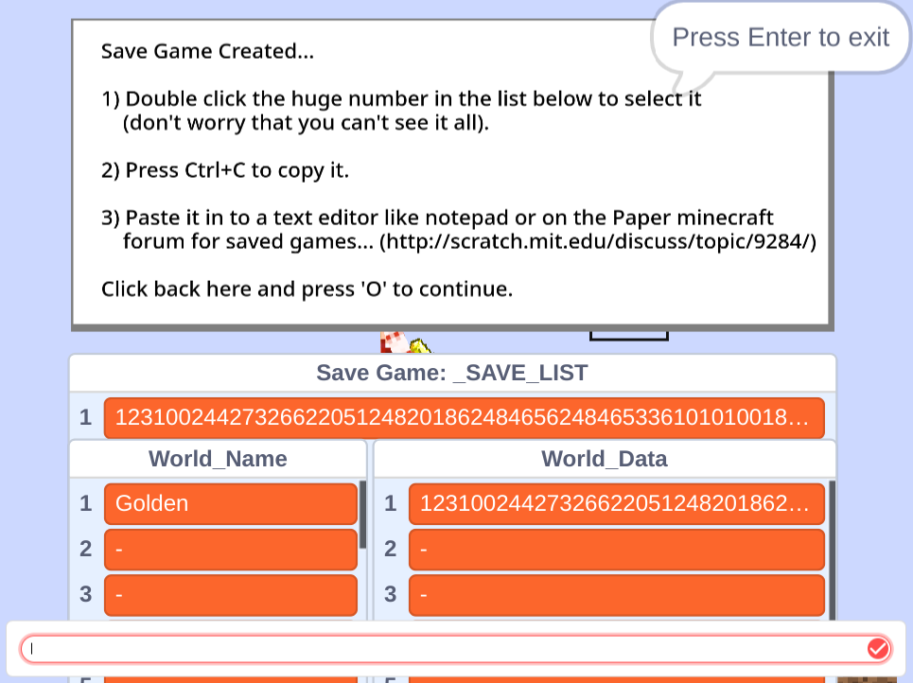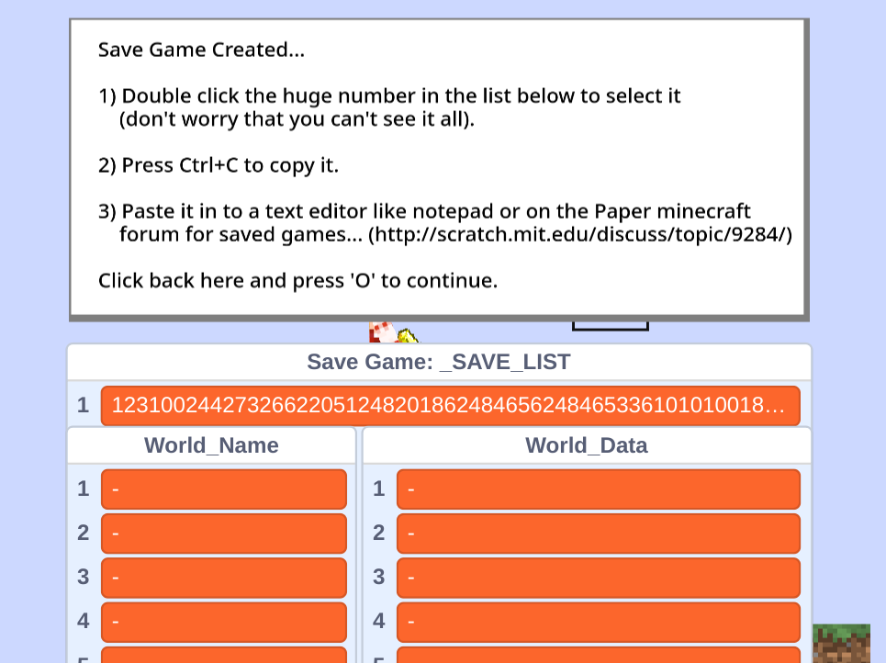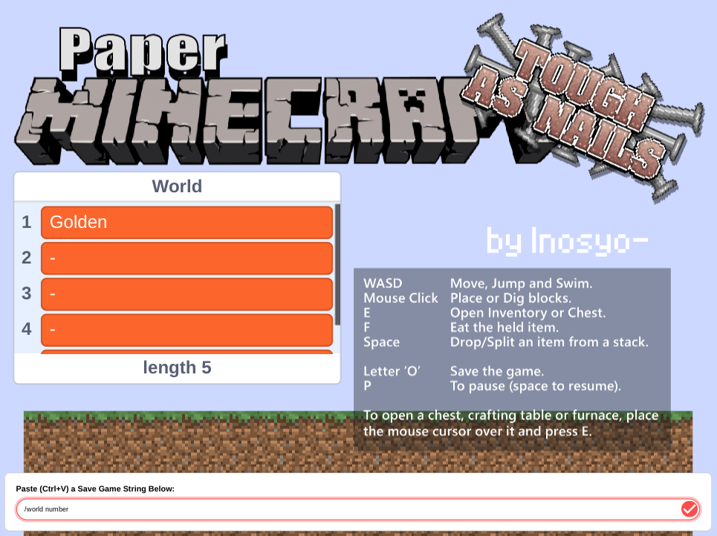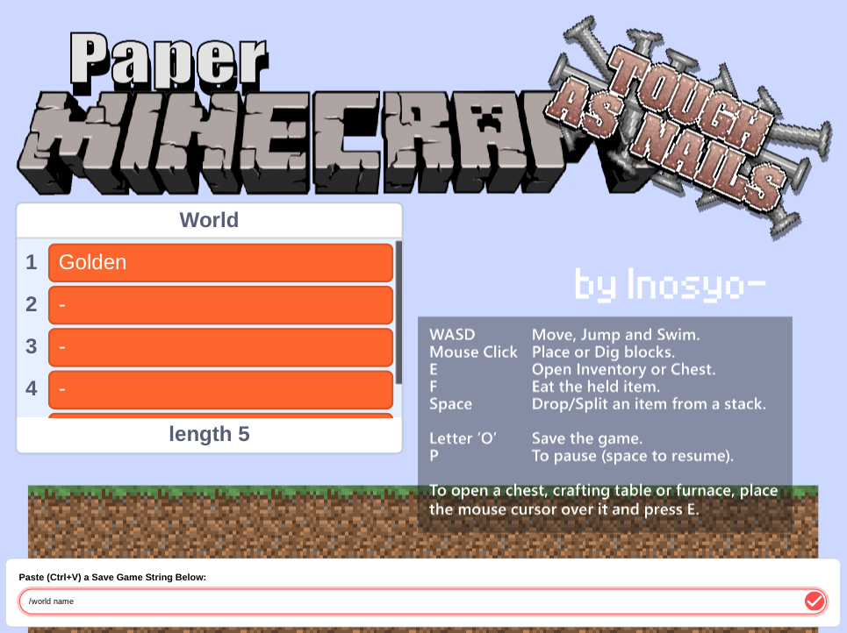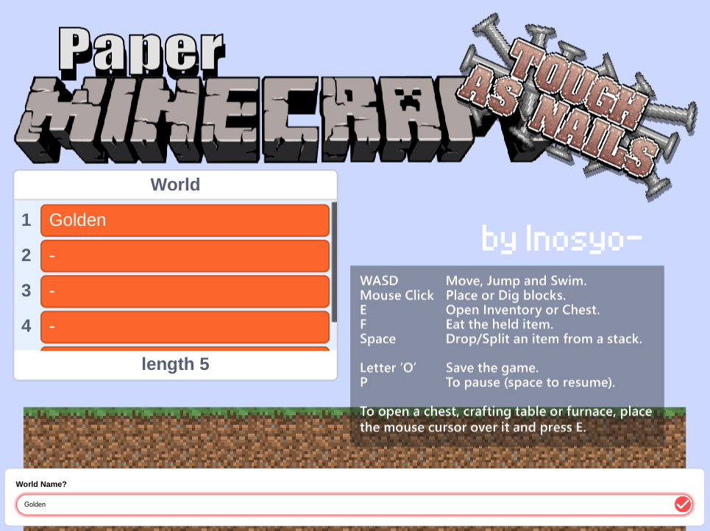

1. **キーの変更**

**キー設定が一部変更されました。**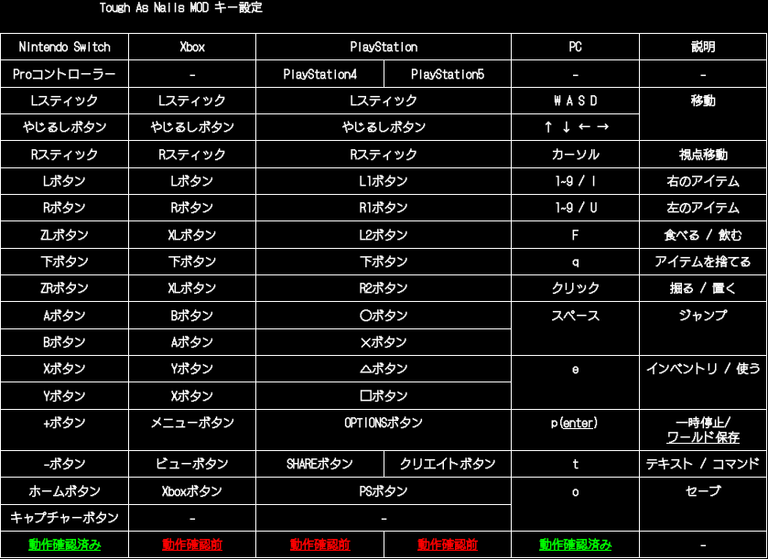

1. **saveコマンドの追加**

**[o]キーを押さなくても、セーブ画面を呼び出せるようになりました。**

**コマンド構文... /save**

1. **グラフィックの向上**

**TurboWarpの補完機能をONにしたことによって、画面がよりなめらかに描画されるようになりました。**

### 

### **v1.0.91(shortアップデート)[公開済み]**

**ここから先はv1.0.91(shortアップデート)の情報です。**

1. **a**
2. **a**
3. **a**
4. **a**
5. **a**
6. **a**
7. **a**
8. **a**
9. **a**

### **v1.0.92(commandアップデート)[公開前]**

**ここから先はv1.0.92(commandアップデート)の情報です。**

1. **fpsの上限突破**

**/fps [0~5] commandの追加により、ゲームがクラッシュするfps上限を解除できるようになりました。この機能は実験段階の機能なので今後のアップデートで機能しなくなる可能性があります。**

1. **a**
2. **a**
3. **a**
4. **a**
5. **a**
6. **a**
7. **a**
8. **a**